Kerkenbos 1332

6546 BG Nijmegen
info@roltechniek.com
T: 0031 – 24 20 60 140
F: 0031 – 24 84 58 087
www.roltechniek.com

ROL TECHNIEK BENELUX B.V.
BESTELFORMULIER

ISIS PLISSEE
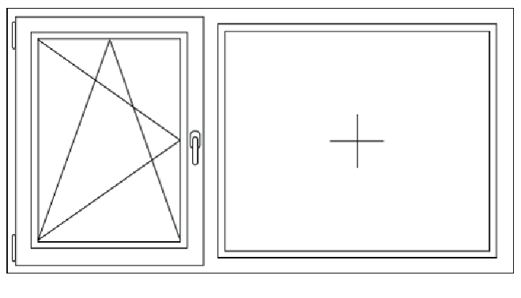

D

A
Binnenkant glaslat – binnenkant glaslat.
Bij rechte glaslatten de A maat -3 mm.
Binnenkant glaslat - binnenkant glaslat.

Besteldatum;
Type plissee;
Firmanaam;
AB41 AB11 AB20 AB21 AO28 AO29
(Tot 1400 mm breed) (Vanaf 1400 mm breed)
Referentie;

Kleur lijsten;
AANTAL | MAAT A | MAAT D | STOFNUMMER | RECHTS/LINKS (bij AO28/AO29)

